《二次根式》全章复习与巩固--知识讲解（基础）
责编：杜少波
【学习目标】
1、理解并掌握二次根式、最简二次根式、同类二次根式的定义和性质.
2、熟练掌握二次根式的加、减、乘、除运算，会用它们进行有关实数的四则运算.
3、了解代数式的概念，进一步体会代数式在表示数量关系方面的作用.
【知识网络】
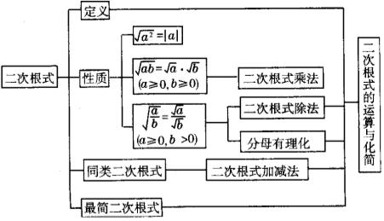
【要点梳理】
要点一、二次根式的相关概念和性质
1. 二次根式
形如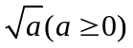的式子叫做二次根式，如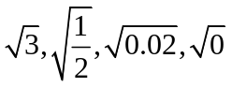等式子，都叫做二次根式.
要点诠释：二次根式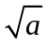有意义的条件是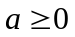，即只有被开方数时，式子才是二次根式，才有意义.
2.二次根式的性质
（1）；
（2）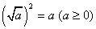；
（3）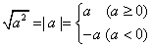.
要点诠释：（1） 一个非负数可以写成它的算术平方根的平方的形式，即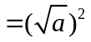（），如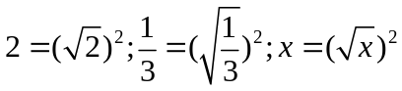（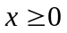）.
（2） 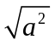中的取值范围可以是任意实数，即不论取何值，一定有意义.
（3）化简时，先将它化成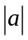，再根据绝对值的意义来进行化简.
（4）与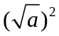的异同
不同点：中可以取任何实数，而中的必须取非负数；
=，=（）.
相同点：被开方数都是非负数，当取非负数时，=.
3. 最简二次根式
（1）被开方数是整数或整式；
（2)被开方数中不含能开方的因数或因式.
满足上述两个条件的二次根式，叫做最简二次根式.如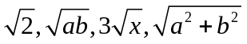等都是最简二次根式.
要点诠释：最简二次根式有两个要求：（1）被开方数不含分母；（2）被开方数中每个因式的指数都小于根指数2.
4.同类二次根式
几个二次根式化成最简二次根式后，被开方数相同，这几个二次根式就叫同类二次根式.
要点诠释：判断是否是同类二次根式，一定要化简到最简二次根式后，看被开方数是否相同，再判断.如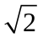与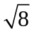，由于=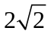，与显然是同类二次根式.
要点二、二次根式的运算
1. 乘除法
（1）乘除法法则：
类型 | 法则 | 逆用法则
二次根式的乘法 | 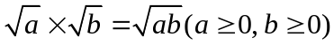 | 积的算术平方根化简公式：  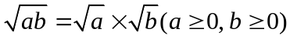
二次根式的除法 | 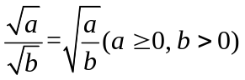 | 商的算术平方根化简公式：  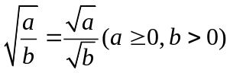
要点诠释：
（1）当二次根式的前面有系数时，可类比单项式与单项式相乘（或相除）的法则，如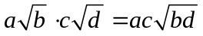.
（2）被开方数a、b一定是非负数（在分母上时只能为正数）.如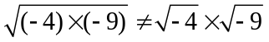.
2.加减法
将二次根式化为最简二次根式后，将同类二次根式的系数相加减，被开方数和根指数不变，即合并同类二次根式.
要点诠释：
二次根式相加减时，要先将各个二次根式化成最简二次根式，再找出同类二次根式，最后合并同类二次根式.如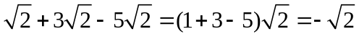.
【典型例题】

类型一、二次根式的概念与性质
1． 当________时，二次根式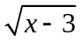在实数范围内有意义.
【答案】≥3.
【解析】根据二次根式的性质，必须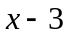≥0才有意义.
【总结升华】本例考查了二次根式成立的条件，要牢记，只有时才是二次根式.
举一反三
【高清课堂：二次根式 高清ID号：388065 关联的位置名称：填空题5】
【变式】①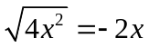成立的条件是 .
②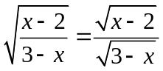成立的条件是 .
【答案】① ≤0；(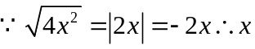≤0.)
② 2≤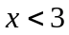.(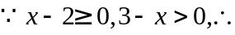2≤)
2．当0≤<1时，化简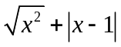的结果是__________.
【答案】 1.
【解析】因为≥0，所以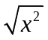=；又因为<1,即-1<0,所以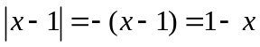，
所以=+1-=1.
【总结升华】利用二次根式的性质化简二次根式，即=，同时联系绝对值的意义正确解答.
举一反三
【变式】（2015春•大冶市期末）已知﹣=2，则+的值为_____________．
【答案】5.
解：∵﹣=2，
∴=+2，
两边平方得，25﹣x²=4+15﹣x²+4，
∴2=3，
两边平方得4（15﹣x²）=9，
化简，得x²=，
∴+=+=5．
故答案为：5．
3.下列二次根式中属于最简二次根式的是（ ）.
A. 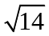 B. 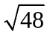 C. 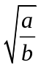 D. 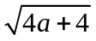
【答案】A.
【解析】选项B：=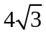；选项C：有分母；选项D：=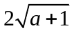，所以选A.
【总结升华】本题考查了最简二次根式的定义.最简二次根式要满足：（1）被开方数是整数或是整式；
（2）被开方数中不含能开方的因式或因数.
类型二、二次根式的运算
4．（2016•来宾）下列计算正确的是（ ）
A．﹣= B．3×2=6
C．（2）²=16 D．=1
【答案】B.
【解析】解：A、不能化简，所以此选项错误；
B、3×=6，所以此选项正确；
C、（2）²=4×2=8，所以此选项错误；
D、=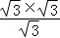=，所以此选项错误；
故选B．
【总结升华】本题考查了二次根式的混合运算，熟练掌握二次根式的计算法则是关键，要注意：①二次根式的运算结果要化为最简二次根式；②与有理数的混合运算一致，运算顺序先乘方再乘除，最后加减，有括号的先算括号里面的；③灵活运用二次根式的性质，选择恰当的解题途径．
举一反三
【变式】计算：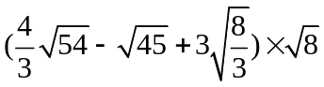
【答案】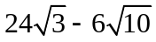.
5.化简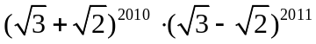.
【答案与解析】
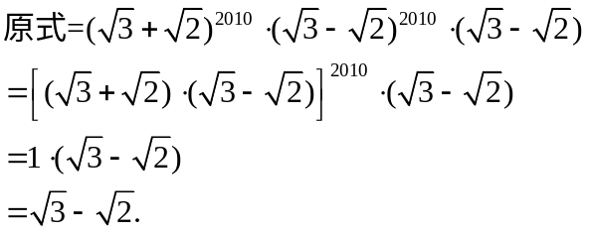
【总结升华】本题的求解用到了积的乘方的性质，乘法运算律，平方差公式及根式的性质，是一道综合运算题型.
6.已知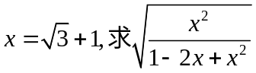的值.
【答案与解析】
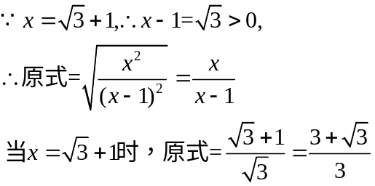
【总结升华】 化简求值时要注意x的取值范围，如果未确定要注意分类讨论.
举一反三
【高清课堂:二次根式 高清ID号：388065关联的位置名称：计算技巧6-7】
【变式】已知=-3, =1,求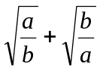的值.
【答案】∵=-3,=1，∴

